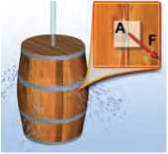

**ρ' = *ρ* g h' = 103 rrr**

μεγαλύτερη.

Γι’ αυτό άνοιξε το τοίχωμα.

**4.3 Ατμοσφαιρική πίεση**

**και Ιστορία,** Ποιος ήταν ο Πασκάλ; Πότε και πού έζησε; Ποιο ήταν το έργο του; I

**Το υδροστατικό παράδοξο^__-^^''^^^**

Τον 17ο αιώνα ο Πασκάλ (Pascal) πραγματοποίησε ένα πείραμα που έκανε μεγάλη εντύπωση και αναφέρεται συχνά ως παράδοξο της υδροστατικής.

Πήρε ένα κλειστό βαρέλι που περιείχε 1000 kg νερού και άνοιξε στην πάνω επιφάνεια μια μικρή τρύπα. Στην τρύπα προσάρμοσε έναν λεπτό κατακόρυφο σωλήνα που είχε ύψος μερικά μέτρα. Προσθέτοντας μια μικρή ποσό­τητα νερού, ο σωλήνας γέμισε μέχρι την κορυφή. Τότε με μεγάλη έκπληξη είδε τα τοιχώματα του βαρελιού να ανοίγουν και το νερό να χύνεται έξω.

*Πώς συνέβη αυτό;*

Ας θεωρήσουμε μια μικρή επιφάνεια εμβαδού Α = 1 cm2 του πλευρικού τοιχώματος του βα­ρελιού που βρίσκεται σε απόσταση h = 0,5 m από το πάνω μέρος του βαρελιού. Πριν από την τοποθέτηση του νερού στον σωλήνα, η πίεση του νερού στο τοίχωμα ήταν: ρ = ρ g h = 103 -§· 10 -ητ 0.5 m = 5.000-^· και η δύναμη σ’ αυτό m s m‘

*.·■ - ό ό - ό ό* ,.j Όταν ο σωλήνας, μήκους 9,5 m, γεμίσει με νερό, η πίεση γίνεται:

10 -^9.5 m = 100.000-^· και η δύναμη ***= ρ' A -*** 100.000-^ 10 4 m2 = ΙΟΝ δηλαδή, είκοσι φορές s' m nr

Σύνδεση με τα μαθηματικά (ανάλογα ποσά)

Να υπολογίσεις τα πηλίκα: ςς · και να τα συγκρίνεις. Ποια ποσά ονομάζονται ανάλογα; Τι είδους ποσά είναι το βάθος και η υδροστατική πίεση; Θυμήσου και άλλα φυσικά μεγέθη που είναι ανάλογα.

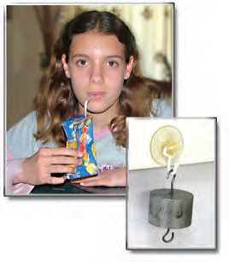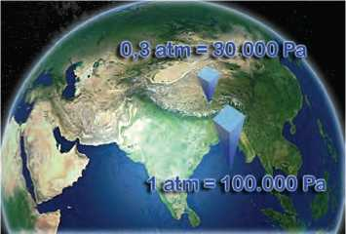Πίνεις το χυμό που περιέχεται στο χάρτινο κουτί. Όταν πίνεις την πορτοκαλάδα ή τραβάς τον αέρα από το κουτί, παρατηρείς ότι το κουτί τσαλακώνεται (εικόνα 4.13). *Πού οφείλεται η δύναμη που συνθλίβει το κουτί; Πού οφείλεται η δύναμη που συγκρατεί μια βεντούζα κολλημένη στον τοίχο (εικόνα 4.13);*

**Εικόνα 4.13.**

Καθώς ρουφάς τον αέρα από το κουτί, αυτό συνθλίβεται. Η βεντούζα παραμένει κολλημένη στον τοίχο.

**Εικόνα 4.14.**

Η ατμοσφαιρική πίεση ελαττώνεται με το ύψος, οπότε στην κορυφή του Έξε^ε^στ είναι πολύ μικρότερη (περίπου το 1/3) απ' ό,τι στην επιφάνεια της θάλασσας (Ινδικός).

Η γη περιβάλλεται από ατμόσφαιρα. Η ατμόσφαιρα αποτε­λείται από ένα μείγμα αερίων που ονομάζεται ατμοσφαιρικός αέρας. Ο αέρας είναι διαφανής. Έχει μάζα και από τη γη ασκείται σε αυτόν η δύναμη του βάρους. Επομένως, όπως συμβαίνει με όλα τα ρευστά σώματα, ασκεί πίεση σε κάθε επιφάνεια που βρίσκεται μέσα σ’ αυτόν. Η πίεση αυτή ονο­μάζεται **ατμοσφαιρική πίεση.** Όπως ακριβώς η υδροστατική πίεση μιας κατακόρυφης στήλης νερού οφείλεται στο βάρος της, έτσι και η ατμοσφαιρική πίεση οφείλεται στο βάρος του αέρα (εικόνα 4.14).

*Πόση είναι και από τι εξαρτάται η τιμή της ατμοσφαιρικής πίεσης;*

Η τιμή της ατμοσφαιρικής πίεσης εξαρτάται από το ύψος από την επιφάνεια της θάλασσας (εικόνα 4.14). Τα ανώτερα στρώματα της ατμόσφαιρας πιέζουν, λόγω του βάρους τους, τα κατώτερα με αποτέλεσμα η τιμή της πίεσης να είναι μεγαλύτερη στην επιφάνεια της θάλασσας. Η τιμή της ατμο­σφαιρικής πίεσης στην επιφάνεια της θάλασσας ονομάζεται **πίεση μιας ατμόσφαιρας** (1 atm).

Μέτρηση της ατμοσφαιρικής πίεσης

Η ατμοσφαιρική πίεση μετρήθηκε για πρώτη φορά το 1643από τον μαθητή του Γαλιλαίου, τον φυσικό Εβαγγελίστα Τορι- κέλι (εικόνα 4.15).

Ο Τορικέλι χρησιμοποίησε έναν γυάλινο σωλήνα μήκους ενός μέτρου τον οποίο γέμισε με υδράργυρο. Στη συνέχεια τον αντέστρεψε μέσα σε μια μικρή λεκάνη, η οποία επίσης πε­ριείχε υδράργυρο (εικόνα 4.15). Ο Τορικέλι παρατήρησε ότι το ύψος της στήλης του υδραργύρου μέσα στον σωλήνα έφθα- σε περίπου στα 76 cm.

*Πώς μπορούμε να εξηγήσουμε το γεγονός ότι στον σωλή­να παρέμεινε υδράργυρος ύψους 76 cm; Ποια δύναμη συγκρα­τεί τον υδράργυρο σε αυτό το ύψος;*

Το υγρό μέσα στον σωλήνα και τη λεκάνη ισορροπεί (εικό­να 4.16), άρα σύμφωνα με την αρχή των συγκοινωνούντων δοχείων θα ισχύει:

Pa = Pb (4.2)

διότι τα Β, Α είναι σημεία του ίδιου υγρού και βρίσκονται στο ίδιο οριζόντιο επίπεδο. Η πίεση στο Α ισούται με την ατμοσφαιρική πίεση:

pA = patm (4·3)

Επομένως, η στήλη του υδραργύρου συγκρατείται από τη δύναμη που ασκείται, λόγω της ατμοσφαιρικής πίεσης, στην ελεύθερη επιφάνεια του υδραργύρου της λεκάνης (εικόνα 4.16). Μέσα στον σωλήνα πάνω από τη στήλη του υδραργύρου δημιουργήθηκε κενό. Η πίεση στην επιφάνεια της στήλης είναι ίση με το μηδέν και συνεπώς η πίεση στο Β ισούται με την υδροστατική πίεση της στήλης του υδραργύρου:

pB = ρυδρ (4.4).

Συγκρίνοντας τις σχέσεις (4.2), (4.3) και (4.4) συμπεραίνουμε ότι η ατμοσφαιρική πίεση είναι ίση με την πίεση που ασκεί στη βάση της στήλη υδραργύρου ύψους h. Όταν h = 76 cm ή 760 mm, λέμε ότι η ατμοσφαιρική πίεση ισούται με 760 mmHg. Την υδροστατική πίεση που ασκεί στήλη υδραργύρου ύψους 1mm την ονομάζουμε 1 Torr προς τιμή του Τορικέλι. Επομέ­νως μπορούμε να πούμε ότι η ατμοσφαιρική πίεση είναι 760 Torr. Τα όργανα που χρησιμοποιούνται για τη μέτρηση της ατμοσφαιρικής πίεσης ονομάζονται **βαρόμετρα.** Το πρώτο βα­ρόμετρο κατασκευάστηκε από τον Τορικέλι.

***Πώς υπολογίζουμε την ατμοσφαιρική πίεση;***

Η ατμοσφαιρική πίεση ισούται με την υδροστατική πίεση της στήλης του υδραργύρου. Έτσι, για να την υπολογίσουμε, εφαρ­μόζουμε τον νόμο της υδροστατικής πίεσης. Γνωρίζοντας ότι ο υδράργυρος έχει πυκνότητα ρ = 13.600 και η επιτάχυνση της βαρύτητας (g) έχει τιμή g = 9,8 , μπορούμε να υπολογίσουμε την ατμοσφαιρική πίεση σε pa.

Ώστε

'“’aim ~ ’ ή

Ρί - — - m η

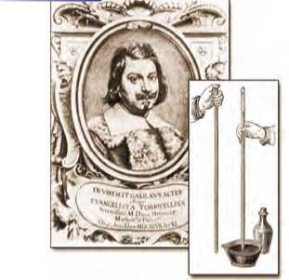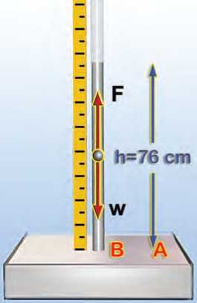**m s**

ύ0Ιο '

**® και Ιστορίαj**

**Εικόνα 4.15.**

Εβαγγελίστα Τορικέλι (Evagelista Torricelli) (1608-1647).

Σχεδιάγραμμα της συσκευής που χρησιμοποίησε για τη μέτρη­ση της ατμοσφαιρικής πίεσης.

***^οική***

**. και Μαθηματικά^**

**Εικόνα 4.16.**

Το πείραμα του Τορικέλι ή ατμοσφαιρική πίεση και δυνάμεις Ο υδράργυρος στον σωλήνα ισορροπεί. Στον υδράργυρο ασκούνται δυο δυνάμεις:

• το βάρος του w και

• η δύναμη F από τον υδράργυρο του δοχείου: F = pBA, όπου PB η υδροστατική πίεση στη βάση της στήλης του υδραρ­γύρου και Α το εμβαδόν της βάσης του σωλήνα.

Εφαρμόζοντας τη συνθήκη ισορροπίας για τον υδράργυρο της στήλης έχουμε:

w = F ή m-g = pamA ή ρ-V-g = pamA ή ρ(Μ)ρ = patmA

ή ρί^ = patm.

Ακό^σε χ0 ^αλό σου

*Ο* αέρας ασκεί δυνάμεις

* Ρούφηξε νερό με ένα καλαμάκι και κλείσε το άλλο στόμιό του με το δάκτυλό σου.
* Κράτα το καλαμάκι κατακόρυφα, με το ανοι­κτό στόμιο προς τα κάτω. *Πέφτει το νερό από το καλαμάκι; Ποια δύναμη το συγκρατεί;*

*Μπορείς να εκτιμήσεις το μέτρο αυτής της δύναμης;*

Άφησε το στόμιο ελεύθερο.

* Τι παρατηρείς; Εξήγησε.
* Μπορείς τώρα να ερμηνεύσεις πώς πίνεις την πορτοκαλάδα με το καλαμάκι;
* Μπορείς να βρεις τις ομοιότητες της παραπάνω δραστηριότητας με το πεί­ραμα του Τορικέλι;

ύ<3ική

**S και Ιστορία**

περίπου 100.000 Pa. Η πίεση αυτή ονομάζεται πίεση μιας ατμό­σφαιρας (1 atm): 1 atm **=** 100.000 Pa.

Δυνάμεις λόγω ατμοσφαιρικής πίεσης

Όταν πίνεις τον φρουτοχυμό σου με το καλαμάκι, έχεις ανα­ρωτηθεί ποια δύναμη σπρώχνει τον χυμό και τον ανεβάζει μέχρι το στόμα σου; Θυμήσου το πείραμα του Τορικέλι που είδαμε στην προηγούμενη παράγραφο. *Ποια δύναμη συγκρα- τούσε τη στήλη του υδραργύρου;* Για να φθάσει η πορτοκα­λάδα στο στόμα σου, ρουφάς τον αέρα που υπάρχει μέσα στο καλαμάκι. Έτσι η πίεση πάνω από την επιφάνεια του χυμού μέσα στο καλαμάκι είναι μικρότερη από την πίεση που επικρατεί στη βάση του και η οποία είναι ίση με την ατμο­σφαιρική. Η δύναμη που ασκείται λόγω της ατμοσφαιρικής πίε­σης ανεβάζει τον χυμό στο στόμα σου. Στη σελήνη, όπου δεν υπάρχει αέρας, οι αστροναύτες δε θα μπορούσαν να πιουν με το καλαμάκι την πορτοκαλάδα τους.

*Πόσο μεγάλες είναι οι δυνάμεις που ασκούνται λόγω της ατμοσφαιρικής πίεσης;* Αν η επιφάνεια που έχει το στόμιο στο καλαμάκι είναι περίπου 0,2 cm2, τότε η δύναμη που ασκείται λόγω της ατμοσφαιρικής πίεσης είναι περίπου 2Ν. Αντίστοιχα στην επιφάνεια του κουτιού της πορτοκαλάδας, η οποία έχει εμβαδόν περίπου 50 cm2, είναι 500 Ν. Αυτές οι δυνάμεις συνθλίβουν το κουτί του χυμού και συγκρατούν τη βεντούζα στον τοίχο (εικόνα 4.13). Για παράδειγμα, η δύναμη που ασκείται σε μια επιφάνεια εμβαδού 1 m2 είναι 100.000 Ν. Αντίστοιχη δύναμη ασκείται και στο ανθρώπινο σώμα που έχει εμβαδόν μεταξύ ενός και δύο τετραγωνικών μέτρων. Η δύναμη αυτή θα μας συνέθλιβε, αν η πίεση στο εσωτερικό του σώματός μας δεν ήταν ίση με την ατμοσφαιρική. Έτσι, η ολική δύναμη που ασκείται στο σώμα μας λόγω της εσωτερικής και της ατμο­σφαιρικής πίεσης είναι μηδέν. Γι’ αυτό τον λόγο δεν αισθανό­μαστε συνήθως την επίδραση της ατμοσφαιρικής πίεσης. Όταν όμως ανέβουμε σε σχετικά μεγάλο ύψος, λόγω της μείωσης της ατμοσφαιρικής πίεσης, αισθανόμαστε πόνο στα αυτιά μας.

Τα ημισφαίρια του Μαγδεμβούργου

Το 1654 ο Όττο φον Γκέρικε (Otto von Guericke), δήμαρχος του Μαγδεμβούργου της Γερμανίας και εφευρέτης της αντλίας κενού, πραγματοποίησε ένα από τα πιο φημισμένα πειράματα με το οποίο απέδειξε την ύπαρξη της ατμοσφαιρικής πίεσης. Τοποθέτησε δυο κοίλα ημισφαίρια από χαλκό έτσι ώστε να σχηματίζουν σφαίρα διαμέτρου 0.5 m. Με τη βοήθεια ενός δερμάτινου δακτυλίου ποτισμένου με λάδι και κερί έκανε την ένωσή τους αεροστεγή. Με μια αντλία κενού αφαίρεσε τον αέρα από τη σφαίρα. Στη συνέχεια δύο ομάδες των 8 αλόγων η καθεμία δεν μπόρεσαν να αποχωρίσουν τα δύο ημισφαίρια.

Αυτό οφειλόταν στην τεράστια δύναμη που εξασκείται στην εξωτερική επιφά­νεια των ημισφαιρίων εξ αιτίας της ατμοσφαιρικής πίεσης, ενώ στο εσωτερικό τους η πίεση ήταν πολύ πιο μικρή, αφού ο αέρας είχε σχεδόν αφαιρεθεί.

Αν η πίεση στο εσωτερικό των ημισφαιρίων είναι 0,1 atm, πόση δύναμη πρέπει να ασκηθεί στα ημισφαί­ρια για να αποχωριστούν;

Να έχεις υπόψη σου ότι η συνολική δύναμη που ασκείται από τον αέρα στη σφαίρα αποδεικνύεται ότι ισούται με τη δύναμη που ασκείται σε μια κυκλική επιφάνεια ίδιας ακτίνας.

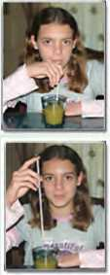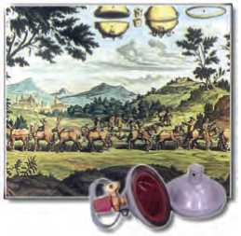

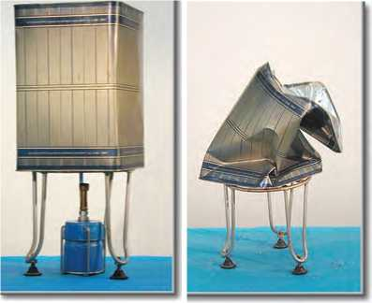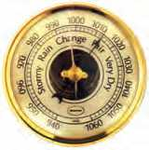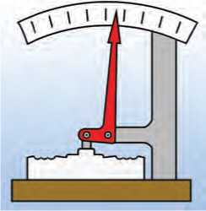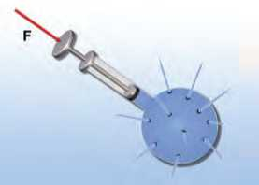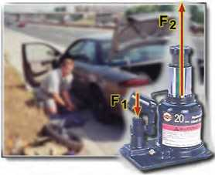

ση διαφορών της ατμοσφαιρικής πίεσης.

Το μεταλλικό βαρόμετρο

Το μεταλλικό βαρόμετρο είναι όργανο με το οποίο μετράμε διαφορές της ατμοσφαιρικής πίεσης.

Στη διπλανή εικόνα φαίνεται ένα μεταλλικό βαρόμετρο και μια σχηματική αναπαράσταση του εσωτερικού του.

*Μπορείς να βρεις τις αντιστοιχίες με το δοχείο και να σκε- φτείς την αρχή λειτουργίας του;*

**Εικόνα 4.17.**

Η σύριγγα του Πασκάλ

**Εικόνα 4.18.**

Ασκώντας μικρή δύναμη στο ένα έμβολο της αντλίας καταφέρ­νουμε να υπερνικήσουμε τη δύναμη του βάρους που ασκείται στο αυτοκίνητο και να το ανυψώσουμε με το άλλο έμβολο.

Το μεταλλικό βαρόμετρο: Πόσο ψηλά πετάμε

Η ατμοσφαιρική πίεση συνθλίβει το δοχείο.

Πάρε ένα δοχείο από ψευδάργυρο (τσίγκινο) και βάλε στο εσω­τερικό του λίγο νερό. Τοποθέτησέ το πάνω σε μια εστία θέρ­μανσης, έχοντας το καπάκι του ανοικτό. Το νερό αρχίζει να βρά­ζει και οι ατμοί που παράγονται, καθώς κινούνται προς τα πάνω, συμπαρασύρουν και ένα μέρος από τον ατμοσφαιρικό αέρα που υπήρχε στο εσωτερικό του. Μόλις εξαερωθεί όλη η ποσότητα του νερού, απομάκρυνε το δοχείο από την εστία θέρμανσης, αφού κλείσεις πολύ καλά το καπάκι του. Βάλε το δοχείο κάτω από τη βρύση, οπότε ψύχεται απότομα. Το δοχείο συνθλίβεται.

*Ποια δύναμη προκαλεί τη σύνθλιψη του δοχείου;*

Η πίεση που επικρατεί στο εσωτερικό του δοχείου είναι μικρό­τερη από αυτή στο εξωτερικό.

Αυτή η διαφορά της πίεσης προκαλεί και τη σύνθλιψή του. Το παραπάνω φαινόμενο μπορούμε να το αξιοποιήσουμε στη μέτρη­

Μάθαμε ότι η ατμοσφαιρική πίεση μειώνεται όσο αυξάνεται το ύψος από την επι­φάνεια της γης. Με κατάλληλα βαθμολογημένο λοιπόν μεταλλικό βαρόμετρο μπο­ρούμε να μετράμε το ύψος. Τέτοια όργανα ονομάζονται υψομετρικά βαρόμετρα και υπάρχουν σε όλα τα αεροσκάφη.

***4* 4 Μετάδοση των πιέσεων στα ρευστά k . Αρχή του Πασκάλ**

Όταν χρειάζεται να αντικαταστήσουμε το σκασμένο λάστιχο ενός αυτοκινήτου, πρέπει να το ανυψώσουμε. Θα έχεις ίσως παρατηρήσει ότι για να το κάνουμε χρησιμοποιούμε κατάλ­ληλες αντλίες (εικόνα 4.18). *Σε ποια αρχή της φυσικής στηρίζε­ται η λειτουργία μιας τέτοιας αντλίας;*

Αρχή του Πασκάλ

Αν με το έμβολο που κλείνει ερμητικά τη φιάλη (εικόνα 4.17) πιέσουμε την επιφάνεια του υγρού, παρατηρούμε ότι το υγρό εκτοξεύεται με την ίδια ταχύτητα από όλες τις τρύπες. Το φαινόμενο αυτό αποτελεί μια ένδειξη ότι η πίεση που ασκή­σαμε στο υγρό μεταδόθηκε σε όλα τα σημεία του αναλ­λοίωτη. Το ίδιο συμβαίνει με την αντλία του γρύλου που χρη­σιμοποιούμε για να ανυψώνουμε τα αυτοκίνητα: η πίεση που ασκούμε με το ένα έμβολο στο υγρό της αντλίας (p1) (εικό­να 4.18) μεταδίδεται αναλλοίωτη στο μεγάλο έμβολο, δηλαδή:

Ρ2 **=** Ρι